Use the characters below to fill in the blanks for each sentence.

吃 | 中 | 美 | 喝 | 要 | 有

- _____guó _____ yǒu Màidāngláo
- _____guó de Màidāngláo _____ diǎnr bù yīyàng
- _____guó de Màidāngláo _____ 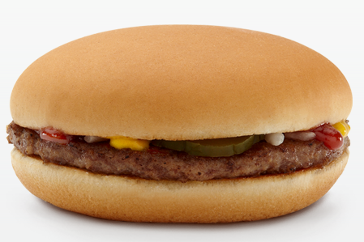。
- _____guó de Màidāngláo yě _____ 。
- _____guó de Màidāngláo hái _____ 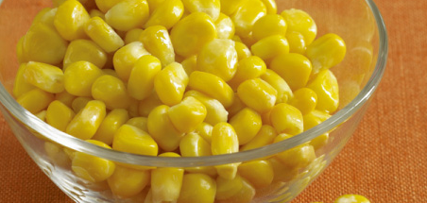。
- _____guó de Màidāngláo méi _____ 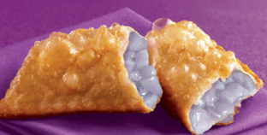。
- Qù _____guó de Màidāngláo kěyǐ _____ bù yīyàng de dōngxī 。
- Nǐ _____ qù _____guó de Màidāngláo ma？

